起點  經過可得1000元 | 被炭治郎  打爆  醫藥費150 | 進銀行 | 銀行  領1900 | 看電視，  被貞子嚇死  暫停一回合
幫小白蛋  顧貓  加1000 | 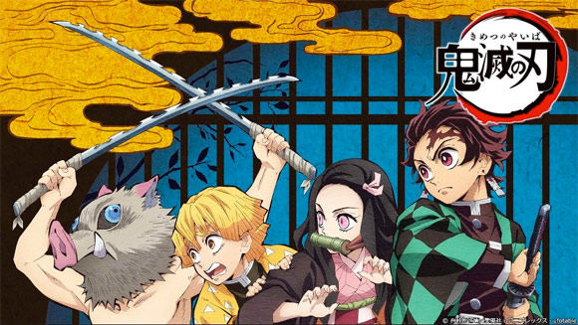     |  |  | 路過
偷珠寶  進監獄  暫停1回合 |  |  |  | 走開
走開 |  |  |  | 別理他
銀行  領1900 |  |  |  | 陪貞子和蛋哥  逛街  加500
別理他 |  |  |  | 進銀行
沒事 |  |  |  | 買東西  -100
地點:監獄 | 進銀行 | 路過 | 走開 | 被彌豆子咬到  暫停兩回合

